八年级第十一章功与机械能测试题
班级_______姓名___________计分_______：
- 选择题
1、如图所示的四种情景中，其中力对物体没有做功的是 ( )
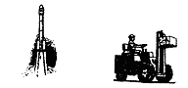
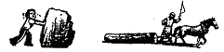

A．火箭腾空而起的推力 B．叉车举起重物的举力
C．人推石头未动时的推力 D．马拉木头前进的拉力
2、在举重比赛时，一运动员在第一阶段把150kg的杠铃很快举过头顶，第二阶段使杠铃在空中停留3s。下列关于运动员对杠铃做功的说法，正确的是 ( )
A．他在第一阶段内没做功． B．他在第二阶段内没做功．
C．他在两个阶段内都没做功． D．他在两个阶段内都做了功．xK b1.Co m
3、如图所示的四幅图是小新提包回家的情景，小新提包的力不做功的是 ( )
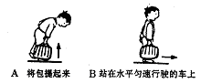
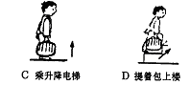

4、一小孩从滑梯上加速滑下，对于其机械能的变化情况，下列说法中正确的是 ( )
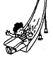
A．重力势能减小，动能不变，机械能减小．
B．重力势能减小，动能增加，机械能减小．
C．重力势能减小，动能增加，机械能增加．
D．重力势能减小，动能增加，机械能不变，
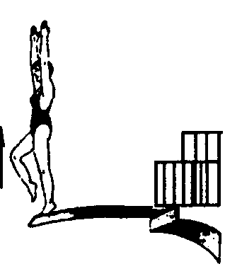
5、中国跳水队被人们称为“梦之队’，如图是跳水运动员跳水时的情景，运动员在离开跳板到落入水的过程中 ( )
A．运动员的动能一直增大，机械能不变．
B．运动员的重力势能一直减小，机械能减小．
C．运动员的动能先减小后增大，机械能不变．
D．运动员的重力势能先减小后增大，机械能增大．
6、直升机在匀速下降过程中，能量变化情况是（ ）
A．势能减少，动能增加，机械能不变
B．势能减少，动能不变，机械能减少
C．势能不变，动能不变，机械能不变X| k |B| 1 . c|O |m
D．势能减少，动能不变，机械能不变
7、用100N的水平力F₁在光滑的水平面上拉1000N的重物，用100N的水平拉力F₂沿粗糙水平面拉500N的重物，分别前进了10ｍ．则（ ）
A．F₁做功多 B．F₂做功多 C．F₁、F₂做功一样多 D．不能判断
8、体育课上掷铅球，某同学用550N的推力将38N的铅球推出了7．5m远，这位同学在推铅球时对铅球做的功为 ( )
A．285J B．4125JC． 4 410J D．0J
9、一个人用同样大小的水平方向的力拉木箱，分别在光滑和粗糙的两种水平地面上前进相同的距离，关于拉力所做的功，下列说法中正确的是( )
A．在粗糙的地面上做功较多 B．在光滑的地面上做功较多
C．两次做功一样多 D．条件不足，无法比较两次做功的多少功的计算
10、挖掘机挖土的速度往往很慢，这是为了( )
A．保证挖掘质量 B．获得较大挖掘动力C．可以节约燃料 D．保证挖掘施工安全
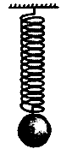
11.如图，小球上下运动的过程中，下列分析不正确的是（ ）
A．小球上下运动过程中，运动状态保持不变
B．小球向下运动过程中，小球所受的重力对小球做功
C．小球对弹簧施加拉力，弹簧对小球也施加拉力
D．小球上下运动过程中，动能与势能不断相互转化新 课 标 第 一 网
12.下列物体的动能与势能转化中由动能转化为势能的是（ ）
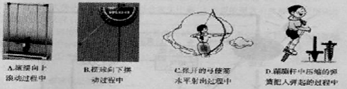
二、填空题（每空2分，共26分）
12、某空降兵在空中匀速下降的过程中，他的动能______，势能_______，机械能______。
（填“增大”或“减小”“不变”）
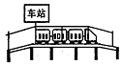
13、如何有效地提高能量利用率是人类所面临的一项重要任务。下图是某轻轨车站
的设计方案示意图，该图表明与站台前后连接的轨道都有一个小坡度．请你说明这
种设计可以节能的理由。_____________________________
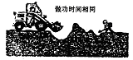
14、我们可以用两种方法来判断物体做功的快慢，如图表示用挖掘机挖土与人
力挖土做功的快慢不同，它所用的判断方法是：做功时间相同，比较做功多少，
另一种的判断方法是________相同，比较_____________。
15、一只小鸟在空中飞行时具有40J的机械能，若它具有10J的势能，则它具有________J的动能．|课 | 标|第 |一| 网
16、小明在水平面上用50 N的水平推力，加速推着一辆重120 N的小车，前进了10 m，小明的推力做功是________J．水平面对小车的支持力做功是________J．
17、从物理学角度看，“水往低处流”是水的_______能转化成了_______能．
18、刘洋同学用手慢慢举起两个鸡蛋，举高了lm，手对鸡蛋做的功大约是_________J．
19、重力为200N的物体，受到30N的水平拉力，在冰平面上匀速前进20m，则重力做功为_________ J，拉力做功_________J.
20、甲同学体重600N，乙同学体重500N，他们进行登楼比赛，甲跑上五楼用30s，乙跑上五楼用24s，则________同学做功较多，_______同学功率较大。
三、实验探究X| k |B| 1 . c|O |m
21、如图所示，让钢球从斜面上由静止滚下，打到一个小木块上，能将木块撞出一段距离．放在同一水平面上相同位置的木块．被撞得越远，表示钢球的动能越大．现用质量不同的钢球从同一高度滚下，看哪次木块被推得远．回答以下问题。
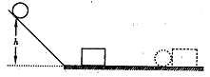
(1)设计本实验的目的是研究_____________________。
(2)让不问的钢球从同一高度滚下是为了_____________________________________。
(3)此实验得出的结论是_________________________。
(4)下表中给出了一头牛慢步行走和一名普通中学生百米赛跑时的一些数据。
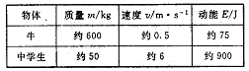
分析数据，可以看出，对物体动能大小影响较大的因素是__________，你这样判断的依据是_______________________________________
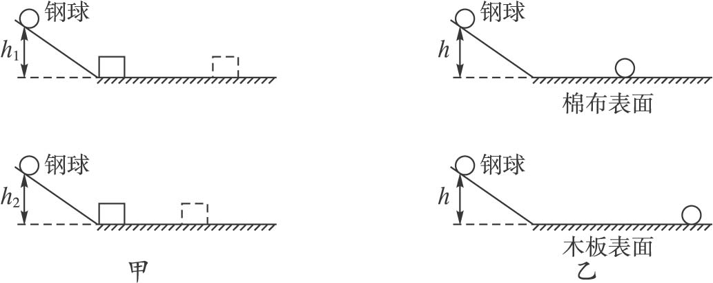
17、.如图15-4-3所示，甲是研究“物体动能的大小与哪些因素有关”的实验装置，实验中让同一钢球从斜面上不同的高度由静止滚下，打到同一个木块上。图乙是研究“牛顿第一定律”的实验装置，实验中让同一钢球从斜面上相同的高度由静止滚下，在粗糙程度不同的平面上运动。请回答以下问题：图15-4-3 新 课 标 第 一 网
（1）设计甲实验的目的是研究钢球动能的大小与______________的关系；设计乙实验的目
的是研究运动的钢球速度减小的快慢与所受____________________的关系。
（2）甲实验是通过木块被推动______________的大小，说明钢球对木块做功的多少，从而判断钢球动能的大小；乙实验是通过钢球在粗糙程度不同的平面上运动的远近，推理得出：在理想情况下，运动的物体如果_________________，将永远做匀速直线运动。（3）两个实验都涉及到同一种物理方法，叫___________
四、计算
22、小敏同学和她所骑自行车总重约600N，上学路上她骑车在20s内匀速通过了一段长100m的平直公路，若自行车所受路面的阻力约为人和车总重的0．05倍，则通过该段公路时，小敏同学蹬车的功率约是多少

23、体育的发展离不开高科技的支持，2004年雅典奥运会上，我国运动员刘翔在110m栏比赛中穿的跑鞋很轻．假如他一双跑鞋的质量为50g，这样他每次跨越1．1m高的栏时，刘翔的跑鞋只需做多少功？(g=10N／kg) 新- 课-标-第-一 -网

五、综合能力
24、（1）___________________叫动能，影响动能的因素有____________、____________；

（2）__________________叫弹性势能，影响弹性势能的因素有__________________；

（3）___________________叫重力势能，影响重力势能的因素有_________、_______

25、跳高运动员从地面向上跳起的过程中， 转化为 ；苹果从树上落下过程中， 增大 （均选填：“动能”或“重力势能”）．运动员用拉满的弓将一支箭向箭靶射去，在这个过程中弓的 能转化为箭的 能．箭在空中飞行时受到重力的作用，箭所受重力的施力物体是 ；跳水运动员在离开跳板上升的过程中，动能转化为 能．若运动员的体重为400N，受到的空气阻力为20N，则下落过程中他受到的合力为 N．

26、怎么测量俯卧撑的功率
1：测量原理（ ）
2：测量的器材_______________、_______________、_______________、
3；设计表格所需数据（ ）

新课标第一网系列资料 www.xkb1.com

